Pielikums Nr._
Apstiprināts ar Amatas novada domes
2017.gada 25.janvāra lēmumu
(sēdes protokols Nr.2)

Paskaidrojuma raksts par

Amatas novada pašvaldības 2017.gada budžetu
Budžets ir pašvaldības finansiālās darbības pamats un finanšu instruments, ar kuru tā nodrošina savu autonomo funkciju izpildi, kā arī veic ekonomisko un sociālo vajadzību sabalansēšanu ar pašvaldības finansiālajām iespējām.
Amatas novada pašvaldības budžets 2017.gadam izstrādāts, ievērojot likumos „Par pašvaldību budžetiem”, ”Par pašvaldībām”, „Par budžetu un finanšu vadību”, kā arī nodokļu likumos, LR Ministru kabineta noteikumos un citos likumdošanas aktos izvirzītās prasības.
Šī gada budžetu raksturo galvenās prioritātes: pašvaldībā esošo visu izglītības iestāžu funkciju nodrošināšana līdz 2016./2017.mācību gada beigām, izdevumu palielināšana neatliekamām sociālajām vajadzībām maznodrošinātajai sabiedrības daļai, Eiropas Savienības (ES) struktūrfondu projektu realizācija.
Pašvaldības budžets sastāv no pamatbudžeta un speciālā budžeta (neieskaitot ziedojumus un dāvinājumus).

Budžeta ieņēmumi
Amatas novada pašvaldības 2017.gada kopbudžeta ieņēmumi plānoti EUR 6 953 244 apmērā, kas sadalīti divās lielās grupās – pašvaldības pamatbudžeta ieņēmumi EUR 6 613 040 un pašvaldības speciālā budžeta ieņēmumi EUR 340 204.
Pašvaldības pamatbudžeta 2017.gada ieņēmumi plānoti 6 613 040 EUR apmērā. Pašvaldības budžeta ieņēmumu palielinājums ir 7.3 %, salīdzinot ar 2016.gada budžetā plānotajiem ieņēmumiem.
Pašvaldības pamatbudžeta ieņēmumus veido: nodokļu ieņēmumi – iedzīvotāju ienākuma nodoklis, nekustamā īpašuma nodoklis; nenodokļu ieņēmumi, kuros ietilpst valsts un pašvaldību nodevas, naudas sodi, procentu ieņēmumi par kontu atlikumiem un ieņēmumiem no pašvaldību īpašuma pārdošanas; transfertu ieņēmumi no valsts un pašvaldību budžetiem un budžeta iestāžu ieņēmumi.
Nodokļu ieņēmumi. 2017.gadā Amatas novada pašvaldības pamatbudžeta ieņēmumi no nodokļiem plānoti EUR 3 325 519 jeb par 5.5 % vairāk kā plānoti 2016.gada budžetā.
Lielākais īpatsvars nodokļu ieņēmumos ir iedzīvotāju ienākuma nodoklim ( 87.5 %) un nekustamā īpašuma nodoklim (12.5 %). Iedzīvotāju ienākuma nodokļa ieņēmumi plānoti EUR 2 909 720 jeb par 8.1% vairāk kā 2016.gada budžetā.
Nekustamā īpašuma nodokļa ieņēmumi ir plānoti EUR 415799 292 jeb par 1.3 % vairāk nekā 2016.gada budžetā.

Nenodokļu ieņēmumus 2017.gadā plānots iekasēt 143 850 EUR apmērā jeb par 61 % vairāk kā 2016.gadā. Šos ieņēmumus veido procentu ieņēmumi par kontu atlikumiem, valsts un pašvaldību nodevas, naudas sodi un sankcijas, kā arī ieņēmumi no pašvaldību īpašumu pārdošanas. Nenodokļu ieņēmumu palielinājumu galvenokārt veido plānotie ieņēmumi no pašvaldības īpašuma pārdošanas.

Transfertu ieņēmumi (ieņēmumi, ko pašvaldība saņem no valsts vai citu pašvaldību budžetiem) 2017.gadā plānoti EUR 2 710 220 jeb par 11.3 % mazāk nekā 2016.gadā. Jo valsts budžeta finansējums izglītības iestādēm ir plānots līdz 31.08.2017. Ieņēmumi no valsts budžeta plānoti EUR 2 334 972. Ieņēmumi no citām pašvaldībām EUR 375 248.

Budžeta iestāžu ieņēmumi 2017.gadā plānoti EUR 433 451 jeb 8.2 % vairāk kā 2016.gadā. Šos ieņēmumus – 15.7 % jeb EUR 67 918 ir plānots iekasēt par izglītības iestāžu maksas pakalpojumiem, 6.6 % jeb EUR 28 501 par nomu un īri un 77.7 % jeb EUR 337 032 par pārējiem budžeta iestāžu sniegtajiem maksas pakalpojumiem un citiem pašu ieņēmumiem.

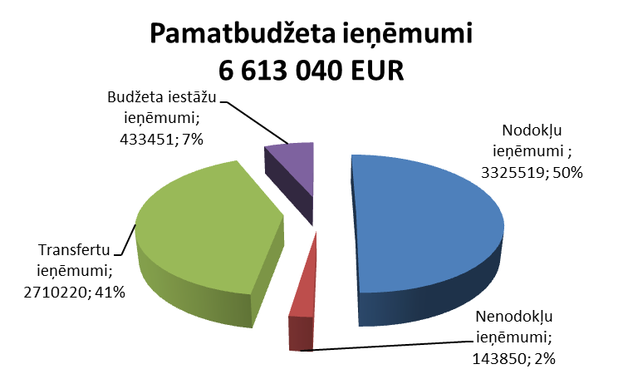

Pašvaldības speciālā budžeta ieņēmumi ietver īpašiem mērķiem iezīmētos līdzekļu avotus – dabas resursu nodokli, mērķdotācijas no valsts budžeta pašvaldības autoceļu fondam.

Speciālā budžeta plānotie ieņēmumi 2017.gadā paredzēti EUR 340 204 apmērā, kas ir par 1 % vairāk nekā 2016.gadā plānotie budžeta ieņēmumi. Autoceļu fonda ieņēmumi šajā gadā ir plānoti EUR 300 204, kas ir tikpat kā 2016.gada budžetā, ieņēmumi no dabas resursu nodokļa ir plānoti EUR 40 000 jeb par 1 % vairāk kā 2016.gadā.

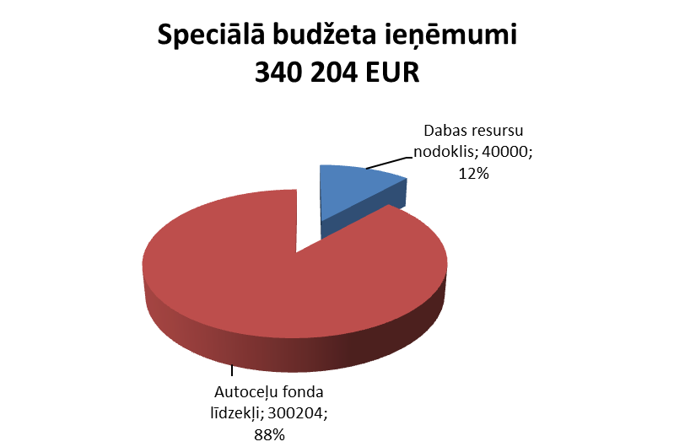

Budžeta izdevumi

Budžeta izdevumi plānoti pēc nulles principa, ņemot vērā reālās finanšu iespējas un nodrošinot pašvaldības attīstības galvenos uzdevumus, piesaistot ES struktūrfondu līdzekļus.

Amatas novada pašvaldības 2017.gada kopbudžeta izdevumi ar finansēšanu plānoti EUR 6 960 282 apmērā un atbilstoši ieņēmumiem sastāv no pamatbudžeta un speciālā budžeta izdevumiem, attiecīgi , EUR 6 545 577 un EUR 414 705.

Pamatbudžeta 2017.gada izdevumi ar finansēšanu plānoti 6 545 577 EUR apmērā. Pašvaldības pamatbudžeta izdevumu palielinājums ir par 5.6 % salīdzinot ar 2016.gada budžeta plānotajiem izdevumiem. Visi pašvaldības plānotie kopējie izdevumi pēc savas ekonomiskās būtības iedalīti deviņās (pavisam tās ir desmit) funkcionālajās kategorijās.

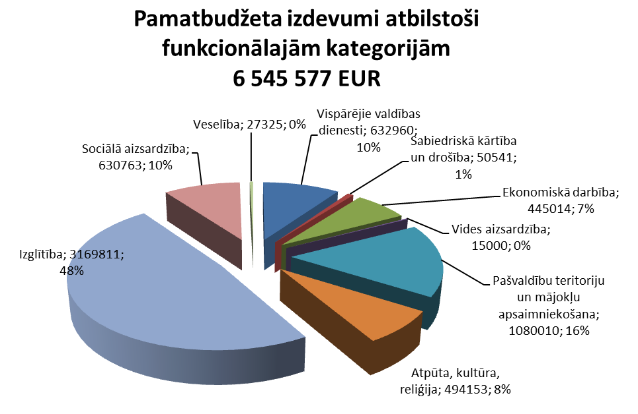

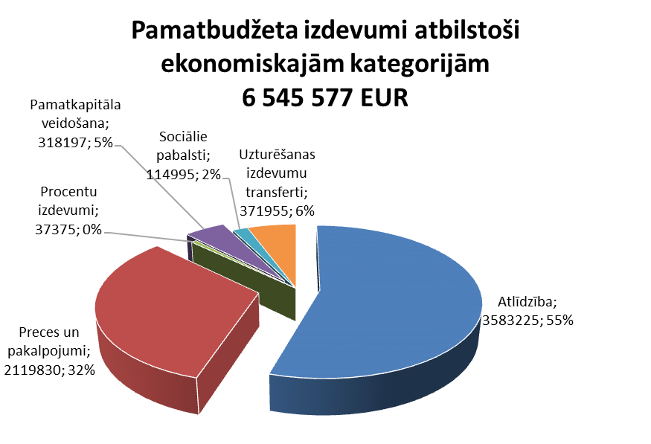
Vispārējiem valdības dienestiem apstiprināts finansējums EUR 632 960 apmērā. Šajos izdevumos ietilpst izpildvaras institūcijas, pašvaldības parāda procentu maksājumi.
Saskaņā ar Latvijas Republikas likumu „Par pašvaldībām” un atbilstoši Amatas novada pašvaldības nolikumam, pašvaldības iedzīvotāju pārstāvību nodrošina to ievēlēts pašvaldības lēmējorgāns – dome, ko veido ievēlēti deputāti, savukārt domes pieņemto lēmumu izpildi, kā arī tās darba organizatorisko un tehnisko apkalpošanu nodrošina administrācija. Izpildvaras, Dzimtsarakstu nodaļas uzturēšanai 2017.gadā plānoti izdevumi EUR 586 977, kas ir par 5.8 % vairāk kā 2016.gadā. Jo tika plānoti izdevumi gaidāmajām pašvaldību vēlēšanām 2017.gadā.
Iepriekšējos un kārtējā gadā saņemto aizņēmumu procentu nomaksai 2017.gadā plānots izlietot EUR 45 983.
Vispārējo valdības dienestu izdevumu īpatsvars pamatbudžetā 9.7 %.
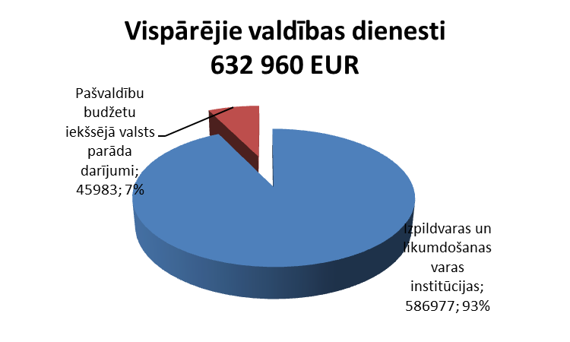

Sabiedriskās kārtības un drošības nodrošināšanai budžetā paredzēti EUR 50 541 jeb 0.8 % no kopējiem izdevumiem, kas ir par 7.9 % vairāk nekā plānots 2016.gada budžetā.

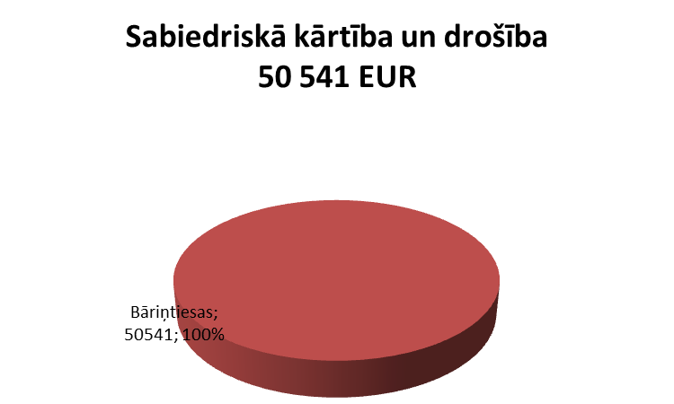

Ekonomiskajai darbībai no pašvaldības pamatbudžeta izdevumiem ir plānots tērēt EUR 445 014 jeb 6.8% no kopējiem izdevumiem, kas ir par 36.1 % vairāk nekā plānots 2016.gada budžetā. Palielinājumu sastāda plānotā Cecīļu ielas rekonstrukcija.

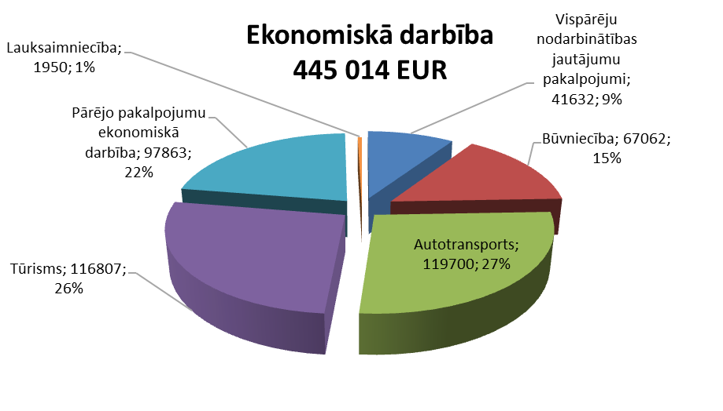

Vides aizsardzībai 2017. gada budžetā plānoti EUR 15 000 jeb 0.2 % no pašvaldības pamatbudžeta izdevumiem, kas ir par 5.5 % vairāk nekā 2016.gada budžetā.

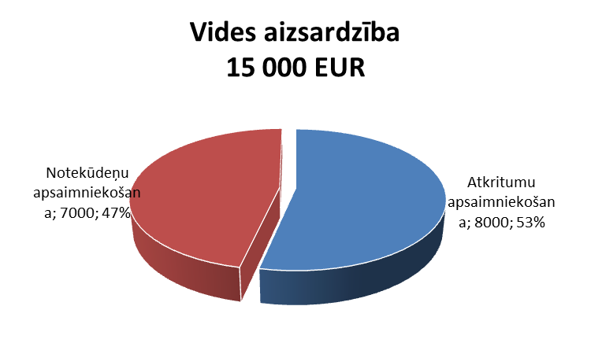

Pašvaldības teritoriju un mājokļu apsaimniekošanas pasākumiem budžetā paredzēti EUR 1 080 010 jeb 16.6 % no kopējiem pašvaldības pamatbudžeta izdevumiem, kas ir par 5.1% vairāk nekā 2016.gadā.

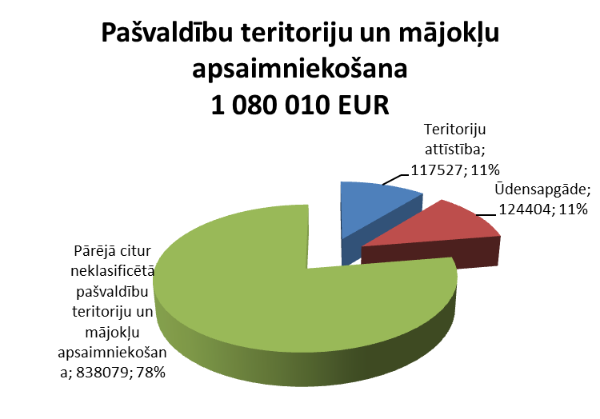

Funkcijai Veselība pamatbudžetā ir plānoti EUR 27 325 jeb 0.4 % no kopējiem pamatbudžeta izdevumiem. Izdevumus sastāda projekts “ Vietējās sabiedrības vaselības veicināšanas, slimību profilakses pasākumu īstenošana Amatas novadā”.

Funkcijai Atpūta, kultūra, reliģija pamatbudžetā ir plānoti EUR 494 153 jeb 7.5 % no kopējiem pamatbudžeta izdevumiem, kas ir par 39.7 % vairāk kā 2016.gadā. Palielinājumu veido jaunā struktūrvienība Āraišu arheoloģiskais parks.

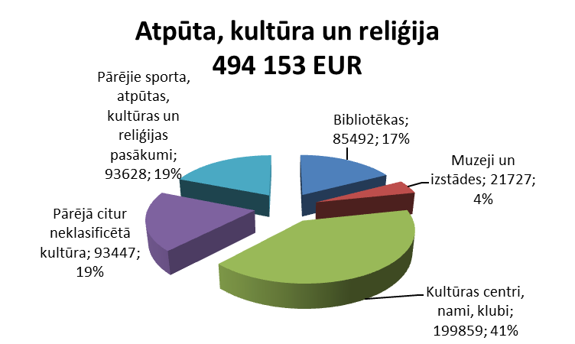

Izglītības funkcijas finansēšanai budžetā ir plānoti EUR 3 169 811 jeb 48.4 %, kas ir par 10.9 % mazāk kā 2016.gada budžetā. Valsts budžeta mērķdotācijas izglītībai plānotas 8 mēnešu periodam.


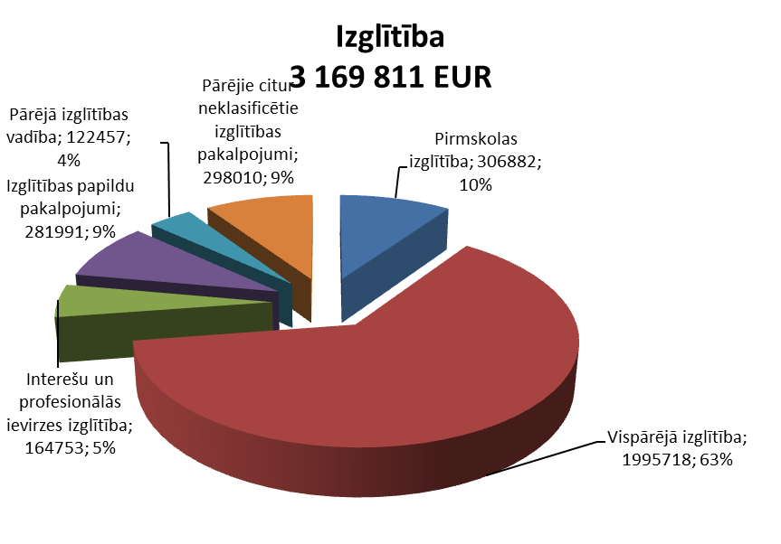

Sociālās nodrošināšanas funkcijas veikšanai paredzētais finansējums EUR 630 763 jeb 9.6 % no kopējiem pamatbudžeta izdevumiem, kas ir par 32.4 % vairāk nekā 2016.gadā. Palielinājumu sastāda jaunā struktūrvienība Amatas novada pansionāts Sērmūkšos.

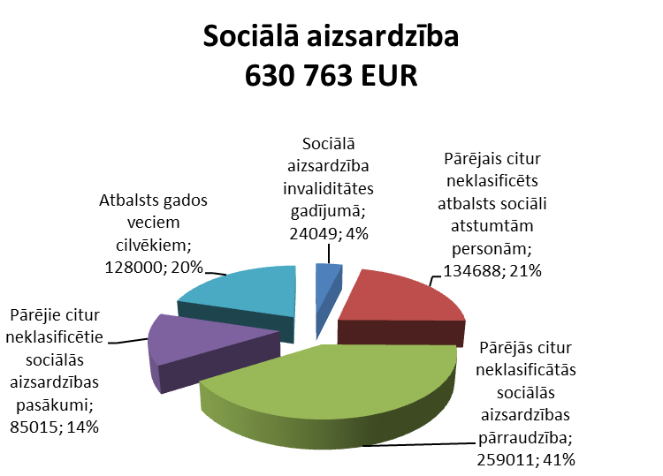

Finansēšanas daļu veido aizņēmumi un aizņēmumu atmaksa, skaidras naudas, depozītu apjoma izmaiņas.
Kredītu pamatsummu atmaksai plānoti EUR 472781.

Speciālā budžeta izdevumi plānoti EUR 414 705 apmērā.
2017.gadā autoceļu ( ielu ) fonda līdzekļi ir plānoti izlietot EUR 338 730 apjomā jeb 81.7 % no kopējiem speciālā budžeta izdevumiem, kas ir par 4.2 % vairāk nekā 2016.gadā.

Dabas resursu nodokļa līdzekļus ir plānots izlietot EUR 73 826 apjomā jeb 17.8 % no kopējiem speciālā budžeta izdevumiem, kas ir par 49.8 % vairāk nekā 2016.gadā.

Pārējā speciālā budžeta līdzekļus ir plānots izlietot EUR 2149 apjomā jeb 0.5 % no kopējiem speciālā budžeta izdevumiem.

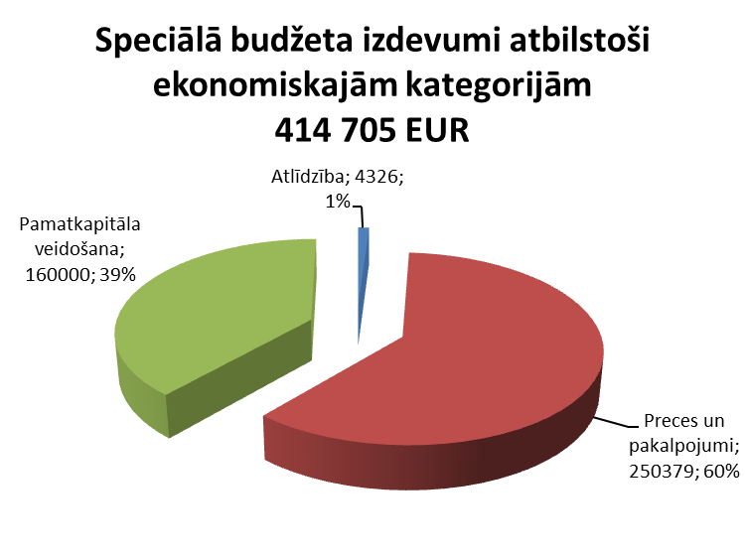

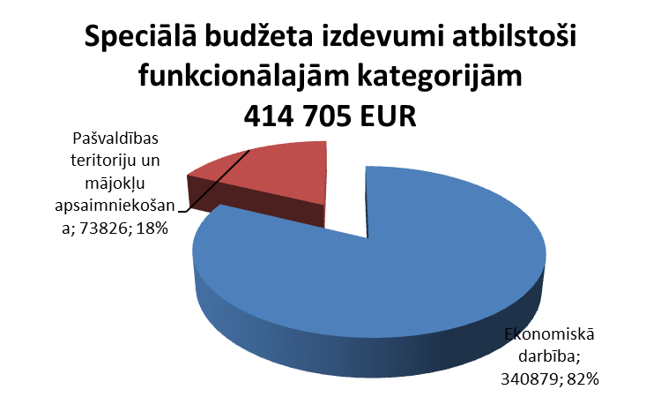

Domes priekšsēdētāja: Elita Eglīte

